Elanco refuerza su compromiso con la innovación y la especialización veterinaria en el Congreso AVEPA-GTA 2026
Madrid, mayo de 2026. – Elanco Animal Health ha participado en el XXV Congreso de Especialidades Veterinarias de AVEPA-GTA, celebrado los días 24 y 25 de abril en el Palacio de Congresos de Bilbao, una cita que ha reunido a cerca de 1.400 profesionales y que se consolida como uno de los principales encuentros científicos del sector veterinario en España.

En esta edición, la compañía ha tenido una destacada presencia a través de su stand, que se ha convertido en punto de encuentro para profesionales interesados en conocer las últimas novedades terapéuticas y compartir experiencias clínicas. Además, Elanco ha reforzado su implicación con la especialización veterinaria mediante el patrocinio de las salas de dermatología y medicina felina, dos áreas clave dentro del programa científico del congreso.
Innovación en dermatología: Zenrelia®
En el ámbito de la dermatología, Elanco ha puesto el foco en Zenrelia®, su nuevo inhibidor oral de JAK indicado para el tratamiento del prurito asociado a dermatitis alérgica y el control de las manifestaciones clínicas de la dermatitis atópica en perros.
Zenrelia® contiene ilunocitinib y destaca por ofrecer una mejoría visible del prurito desde la primera dosis, con la comodidad de una única administración diaria durante todo el tratamiento. Esta pauta facilita el manejo clínico, mejora la adherencia terapéutica y contribuye a optimizar los resultados en pacientes con dermatitis atópica.
Avances en medicina felina: Varenzin® y Eluracat®
En línea con su apuesta por la medicina felina, Elanco ha presentado Varenzin® y Eluracat®, dos nuevas soluciones terapéuticas diseñadas específicamente para gatos.
Varenzin® es el primer medicamento registrado para el manejo de la anemia no regenerativa asociada a enfermedad renal crónica en gatos, abordando una necesidad clínica relevante en la práctica veterinaria.
Por su parte, Eluracat® es una solución oral indicada para contrarrestar la pérdida de peso en gatos con enfermedades crónicas mediante la estimulación del apetito a largo plazo, contribuyendo a mejorar la calidad de vida de estos pacientes.
Apoyo al desarrollo del colectivo veterinario
La participación de Elanco en el Congreso AVEPA-GTA 2026 refleja su compromiso con la innovación científica, el impulso a la especialización clínica y el acompañamiento al veterinario en su práctica diaria.
Con iniciativas como el patrocinio de salas temáticas y la presentación de nuevas soluciones terapéuticas, la compañía continúa reforzando su papel como aliado estratégico del colectivo veterinario, contribuyendo al avance de la medicina veterinaria y al bienestar de los animales de compañía.

Sobre Elanco
Más de 70 años cuidando de la salud animal
Elanco Animal Health es una empresa líder mundial en salud animal dedicada a innovar y ofrecer productos y servicios para prevenir y tratar enfermedades en animales de granja y animales de compañía, creando valor para ganaderos, veterinarios, tutores de mascotas, Pet Shops, grupos de interés y la sociedad en general. Las iniciativas de Elanco Healthy Purpose™ promueven la salud de los animales, las personas y el planeta, sensibilizando al consumidor sobre la importancia de la seguridad alimentaria mundial y potenciando el vínculo entre las personas y los animales.
Con presencia en 90 países y unos 9.000 empleados en todo el mundo, la compañía promueve la innovación, tanto en la investigación científica como en las operaciones cotidianas. Fundada en 1954, Elanco tiene su sede principal en Indianápolis, Indiana (EE.UU.), cuenta con 18 plantas de fabricación y más de 200 marcas. Más información en elanco.com

MATERIALES QUE ACOMPAÑAN LA NOTA DE PRENSA:
Logos:
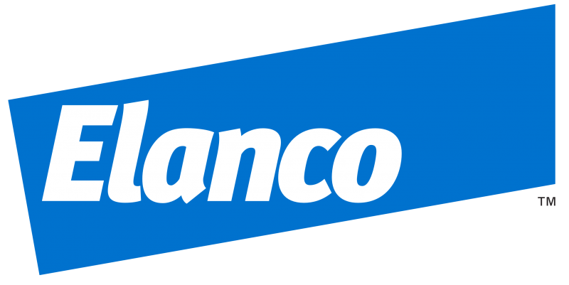 | 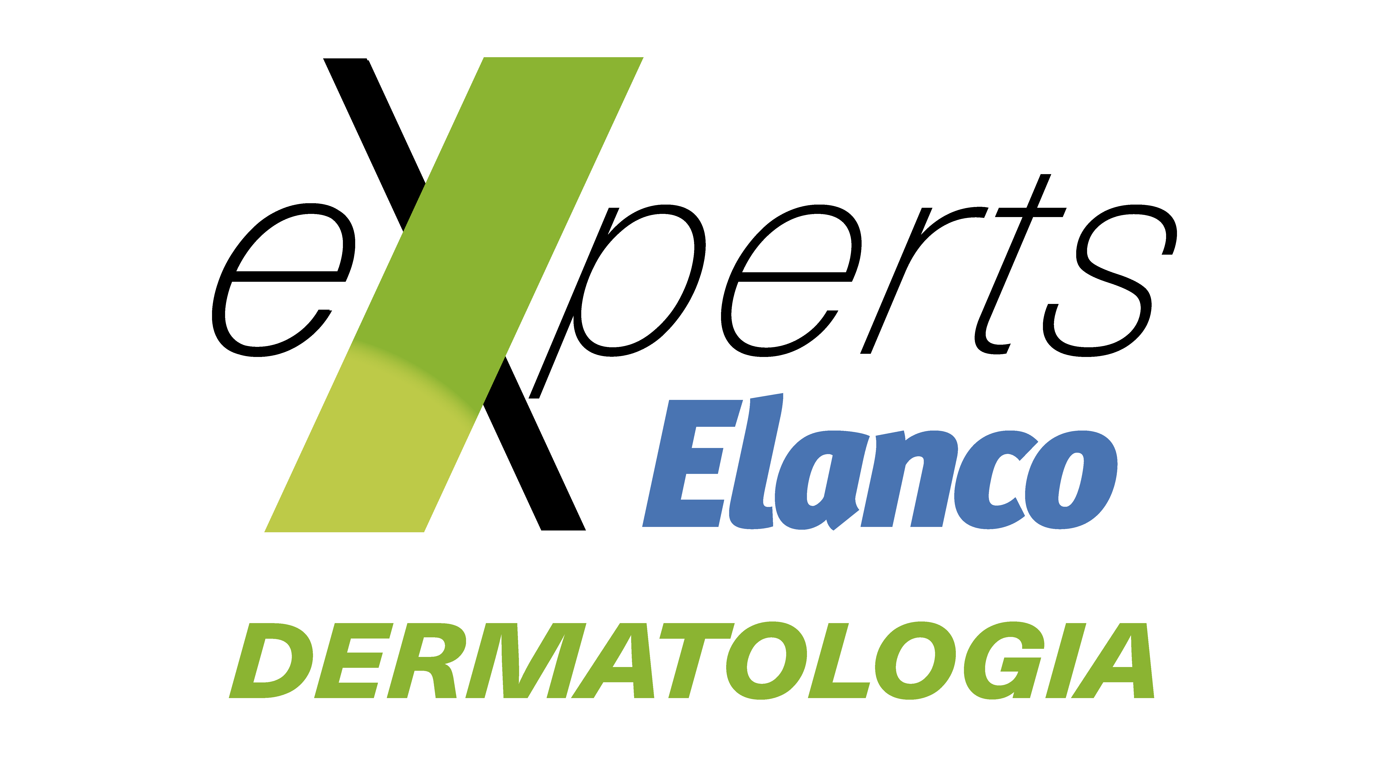 | 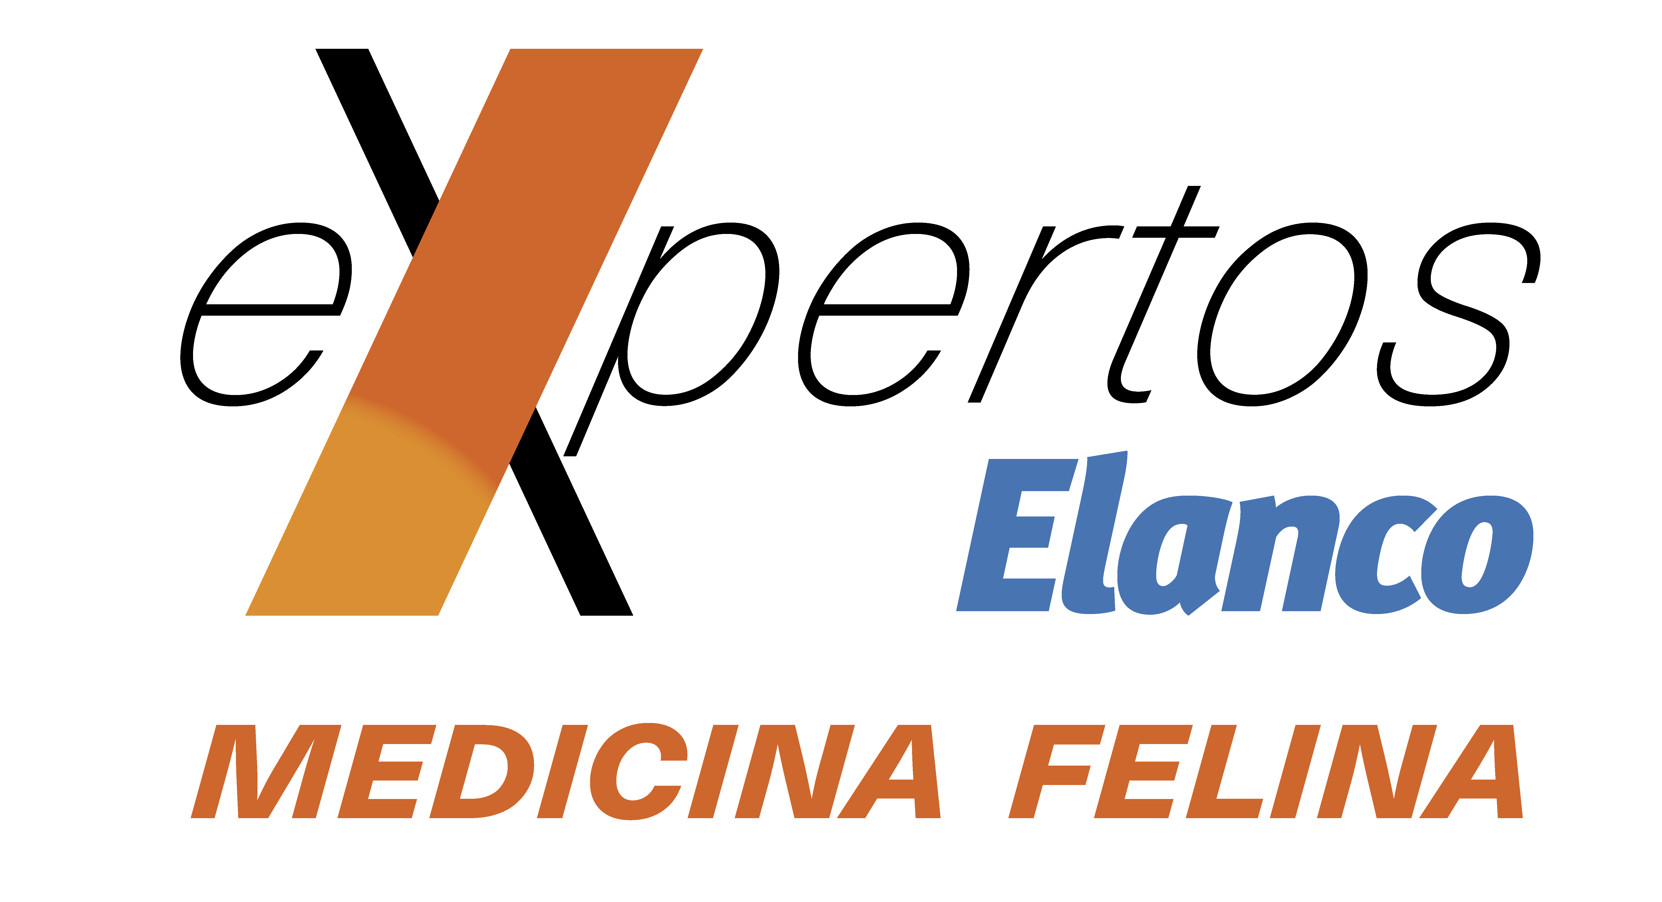 |  |  | 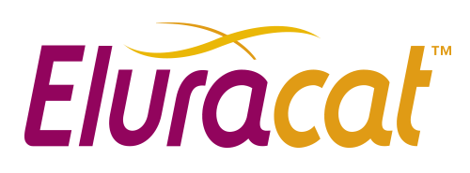
Imágenes y vídeos de recurso
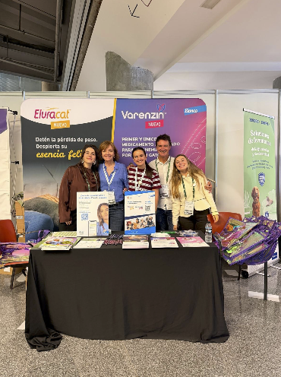 | 